

Koosoleku protokoll nr |  |  | 17
Objekt: | Riigitee 4 Tallinn-Pärnu-Ikla (E67) km 41,9-62,3 Kernu - Päädeva lõik
Kuupäev ja kellaaeg: | 30.11.2023
Toimumispaik: | Teams
Osavõtjate nimekiri
Nimi | Asutus | Telefon | E-mail
Elle Tamm | Transpordiamet (TRAM) |  | elle.tamm@transpordiamet.ee
Indrek Oden | Roadplan OÜ (Töövõtja) | 5037979 | indrek@roadplan.ee
Priidu Kooskora | Roadplan OÜ (Töövõtja) |  | priidu@roadplan.ee
Sven Soomets | Riigimetsa Majandamise Keskus (RMK) |  | sven.soomets@rmk.ee
Margus Emberg | Riigimetsa Majandamise Keskus (RMK) |  | margus.emberg@rmk.ee
Aivar Laud | Riigimetsa Majandamise Keskus (RMK) |  | aivar.laud@rmk.ee

Koosolekust võtsid osa Tellija ja Töövõtja ning RMK esindajad.
Kui kolme tööpäeva vältel ei ole nõupidamisel osalejatelt protokolli kohta vastuväiteid tulnud, loeb protokollija käesoleva protokolli automaatselt osalejate poolt aktsepteerituks.

Käsitletud teemad ja vastuvõetud otsused
- RMK juurdepääsud
  - Koosolekul arutati ja selgitati, kuidas on lahendatud juurdepääsud RMK kinnistutele. TRAM lahendab kõik juurdepääsud, mis on olemasolevad ja mille ühendus põhimaanteega likvideeritakse.
Juurdepääsud RMK kinnistutele on lahendatud järgnevalt:
  - Kiltri: Projektiga suletakse Päraldi-Vanaveski teelt juurdepääs põhimaanteele. Haiba liiklussõlme ja Käbiküla riste vahele on projekteeritud kogujatee. Kogujatee nimi on eskiisil „Haiba-Käbiküla tee“. Juurdepääs Kiltri kinnistule on tagatud Päraldi-Vanaveski teelt. Projekteeritakse Haiba-Käbiküla teelt juurdepääs Päraldi-Vanaveski teele. Antud ristmik projekteeritakse 90 kraadise nurga alla.

Väljavõte eskiislahendusest. Sinised kolmnurgad tähistavad projekteeritavaid juurdepääsusid.
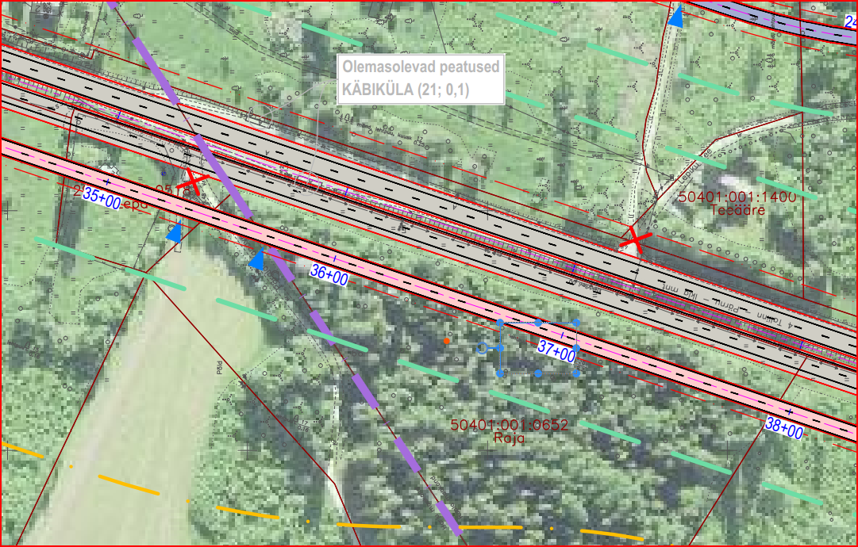

  - Vardi metskond 8: Haiba liiklussõlme ja Varbola liiklussõlme vahele on projekteeritud kogujatee. Kogujatee nimi on eskiisil „Kernu-Varbola tee“. Vardi metskond 8 kinnistu ulatuses ühtib kogujatee suures osas olemasoleva Lepiku tee koridoriga. Kernu-Varbola teelt säilitatakse juurdepääs Margu teele.

Väljavõte eskiislahendusest.
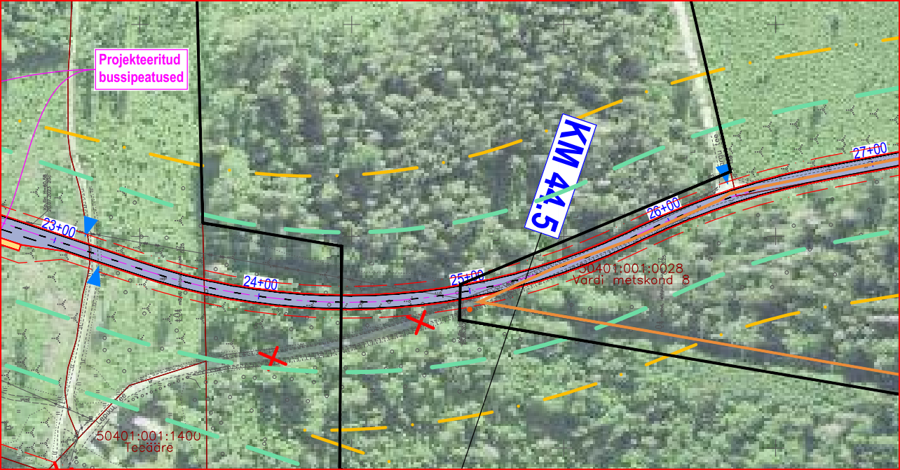

  - Vardi metskond 10: Projektlahendusega säilib olemasolev olukord. Vajaduse korral on võimalus juurdepääs lahendada Vardi-Nurme teelt.
  - Vardi metskond 9: Projektlahendusega säilib olemasolev juurdepääs Vardi-Nurme teelt.

Väljavõte eskiislahendusest.
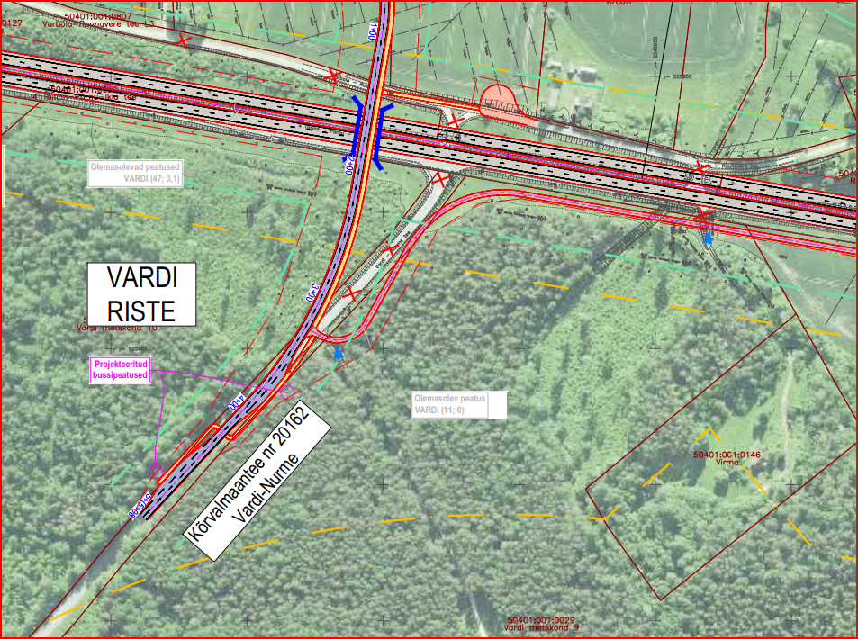

  - Vardi metskond 23: Projektiga suletakse juurdepääs põhimaanteele. Varbola liiklussõlme ja Sipa-Varbola tee vahele on projekteeritud kogujatee. Kogujatee nimi on eskiisil „kõrvalmaantee nr 20186 Sipa-Varbola“. Projektlahendusega tagatakse juurdepääs kogujateelt.

Väljavõte eskiislahendusest.
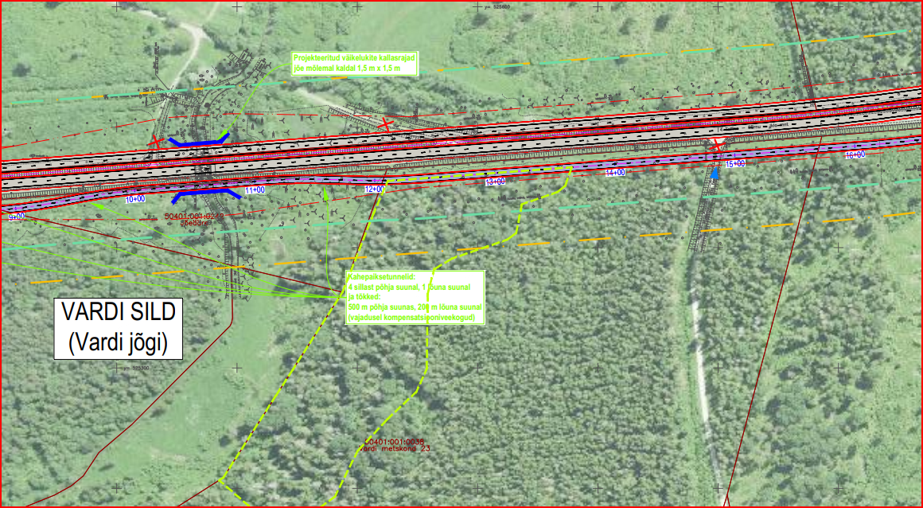

  - Vardi metskond 24: Projektiga suletakse Jõeäärse teelt juurdepääs põhimaanteele. Jõeäärse tee ja Nõmmealuse tee vahele on projekteeritud kogujatee. Kogujatee nimi on eskiisil „Jõeäärse-Nõmmealuse tee“. Nõmmealuse tee on olemasolev ühendus Kükita - Kangermaa teega.
Kükita - Kangermaa tee ja Vaimõisa liiklussõlme vahele on projekteeritud kogujatee. Kogujatee nimi on eskiisil „Pajuksi, Paemurru ja Otsa tee“.
RMK esindaja juhtis koosolekul tähelepanu, et Kükita - Kangermaa tee on Keevaalliku, Kullassaare ja Kükita kinnistute ulatuses eratee. Vajalik oleks muuta antud teelõik avalikult kasutatavaks teeks.
TRAM juhtis koosolekul tähelepanu, et eskiislahendusega on projekteeritud põhimaantee nr 4 km 52 juurde suuruluki läbipääs. Antud läbipääs võib tulevikus seada raiepiirangud Vardi metskond 24 kinnistul.
TRAM juhtis koosolekul tähelepanu, et eskiislahendusega on projekteeritud põhimaantee nr 4 km 55 juurde suuruluki läbipääs. Antud läbipääs võib tulevikus seada raiepiirangud Vardi metskond 33 ja Vardi metskond 34 kinnistul.

Väljavõte eskiislahendusest.
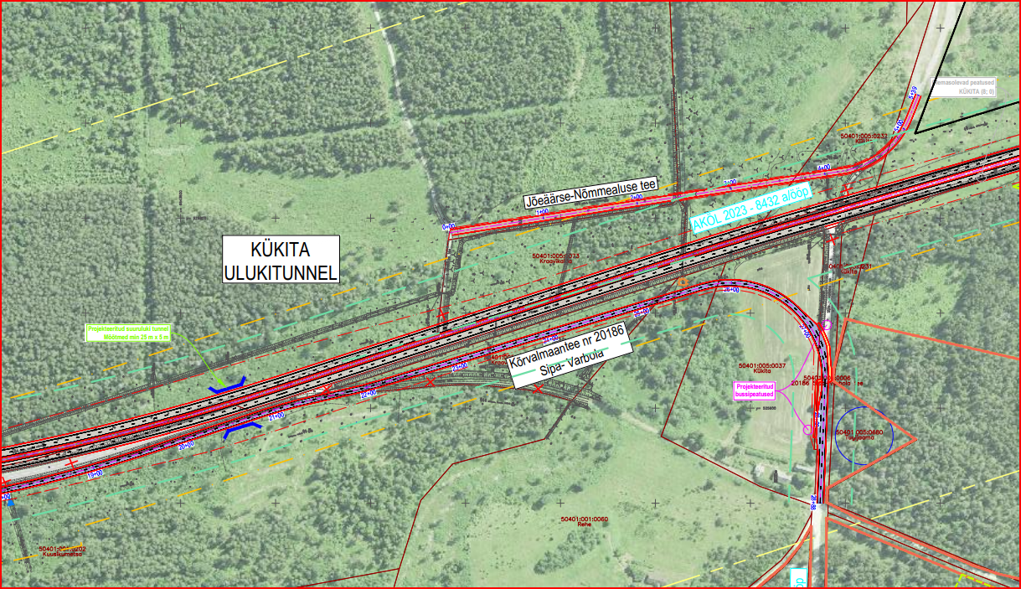
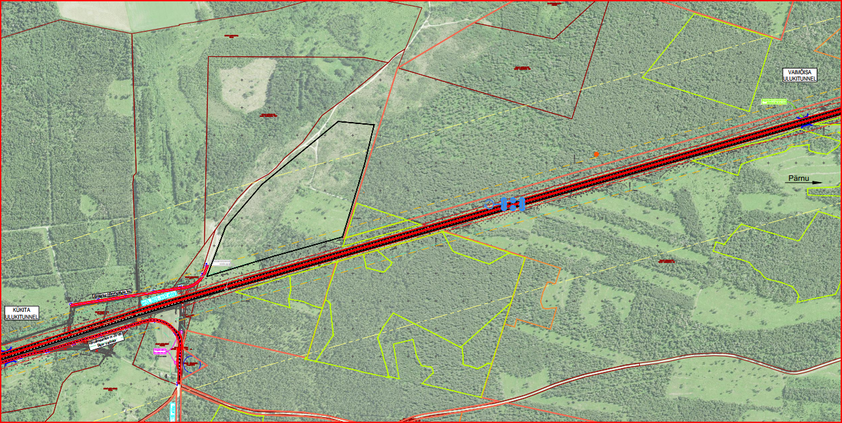
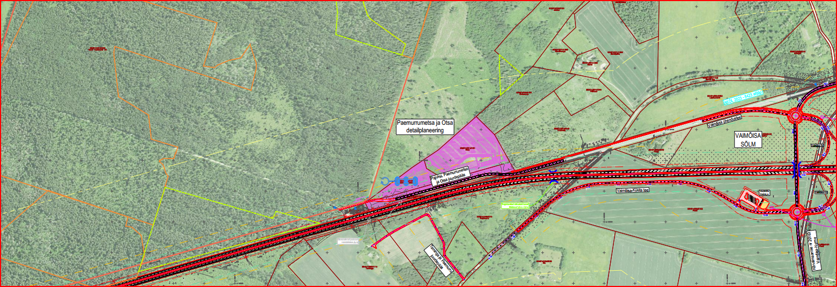
  - Märjamaa metskond 320: Projektiga suletakse Kõrvetaguse teelt juurdepääs põhimaanteele. Vaimõisa liiklussõlme ja Kõrvetaguse tee vahele on projekteeritud kogujatee. Kogujatee nimi on eskiisil „Kõrvetaguse tee“.
Kõrvetaguse tee ja Orgita liiklussõlme vahele on projekteeritud kogujatee. Kogujatee nimi on eskiisil „Kõrvetaguse-Konnaveski tee“. Projektlahendusega tagatakse juurdepääs Kõrvetaguse teelt.

Väljavõte eskiislahendusest.
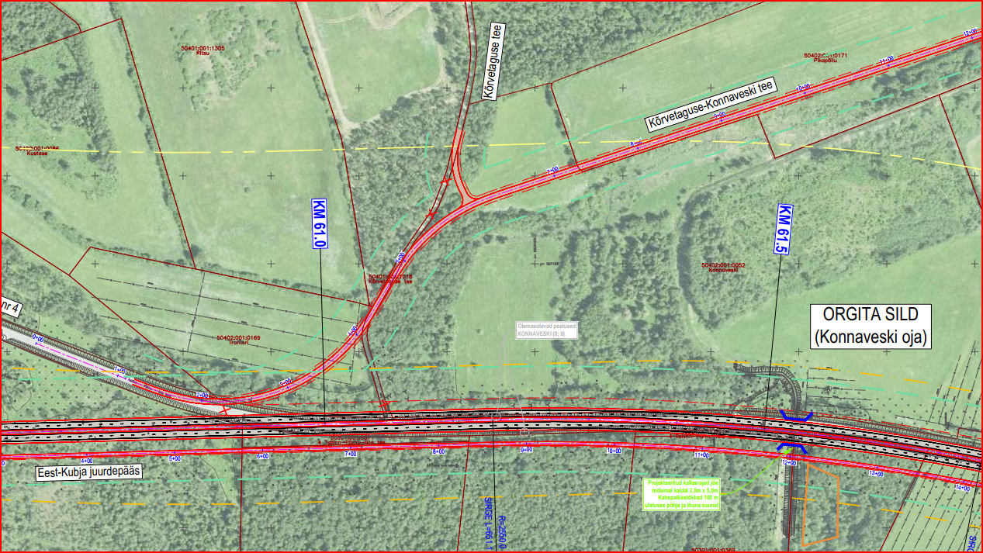

  - Laane (50301:001:0370) omanik Maa-amet: Orgita liiklussõlme ja Eest-Kubja kinnistu vahele on projekteeritud juurdepääsutee. Juurdepääsutee nimi on eskiisil „Eest-Kubja juurdepääs“. Juurdepääs on võimalik lahendada Eest-Kubja juurdepääsuteelt.
Protokollija: |  | Indrek Oden
Käesoleva protokolli lahutamatu osa on koosolekul osalejate registreerimisleht (välja arvatud digitaalses keskkonnas toimunud koosolek)
Kinnitan protokolli õigsuse:
Tellija esindaja: | RMK esindaja: | Töövõtja esindaja:
Elle Tamm | Margus Emberg | Indrek Oden
(Allkirjastatud digitaalselt) | (Allkirjastatud digitaalselt) | (Allkirjastatud digitaalselt)

